**Занятие кружка «Логика» по дополнительному образованию детей 6-7 лет.**

**Разработчик:** Филиппова Е.В., педагог-психолог МБДОУ «Детский сад №2 «Ручеек».

**Название:** Вместе дружим, размышляем, понимаем и играем! Из серии «Задачки из портфеля»

**Предварительная работа.**

На первом занятии кружка «Логика», дети подготовительной к школе группы знакомятся с первоклассниками, которых просят присылать им письма. В конверте находятся задания, загадки, ребусы, вопросы, пожелания и т.д.

Серия занятий с письмом от первоклассников назвала «Задачки из портфеля».

**Цель:** развитие у дошкольников логического мышления, дружелюбия во взаимоотношениях, радости сознания своих возможностей.

**Задачи:**

- развивать тонкие дифференцированные движения пальцев рук, зрительно -пространственную ориентировку на листе бумаги;

-  развивать умения анализировать, делать логические умозаключения;

- развивать произвольность, самоконтроль и внимание;

- формировать дружеские отношения;

- приучать детей подчинять свои действия, чувства и мысли поставленной цели.

**Методическое обеспечение:**

-  демонстрационная таблица 2 (рабочая тетрадь «Развиваем логику»);

-  задание 2 в индивидуальной тетради (рабочая тетрадь «Развиваем логику»);

- задание в индивидуальной тетради в клетку (можно использовать лист бумаги в клетку с нарисованным многоэтажным домом)

Педагог-психолог заходит с письмом, в котором находятся задания.

Задание 1

Записка с вопросом. Зачем вы ходите в детский сад? Ответы детей. Педагог- психолог в диалоге с детьми подводит к понятию «дружить». Спрашивает есть ли у них друзья?

Предлагает детям встать в круг. Передавая по кругу «волшебный клубочек», они рассказывают, с кем в группе дружат и почему. Ребята, а что было приятнее: говорить самому добрые слова или слышать их от других?

Задание 2

Работа в индивидуальной тетради «Развиваем логику». Лабиринт помоги друзьям встретиться.

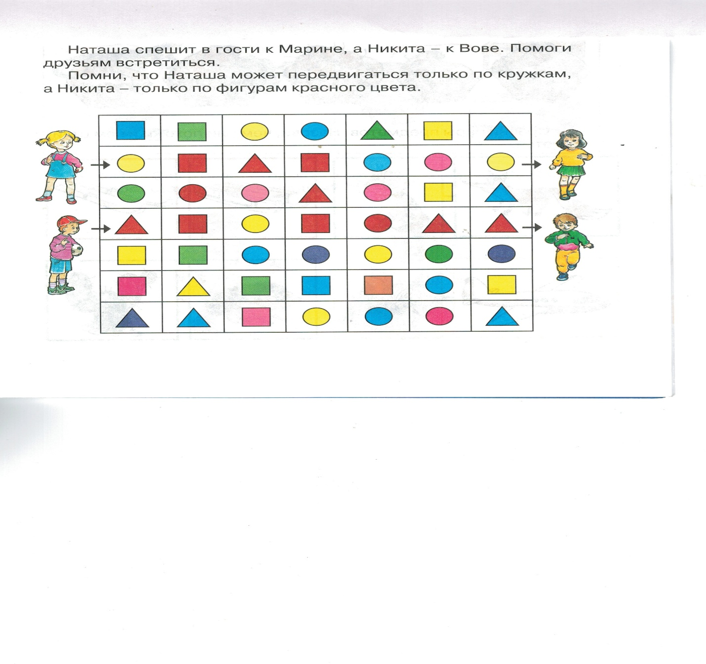

Пальчиковая гимнастика.

Дружат в нашей группе Пальцы обеих рук

Девочки и мальчики несколько раз

Мы с тобой подружим соединяются в замок.

Маленькие пальчики

Раз, два, три, четыре, пять Пальцы по очереди

Начинай считать опять касаются друг друга

Раз, два, три, четыре, пять начиная с мизинца.

Мы закончили считать.

Задание 3

Ребята, эти девочки и мальчики, которым вы помогли встретиться, живут в одном многоэтажном доме. Откройте тетради в клетку и определите на каком этаже живут дети, если Наташа и Марина живу на пятом этаже, а Никита и Вова на два этажа ниже. Закрасьте окна, где живут девочки в желтый цвет, а окна, где живут мальчики в красный цвет. (Если дети затрудняются, задать вопросы: Сколько этажей всего? Сколько окон необходимо закрасить?) (Нарисованный дом можно использовать на следующих занятиях).

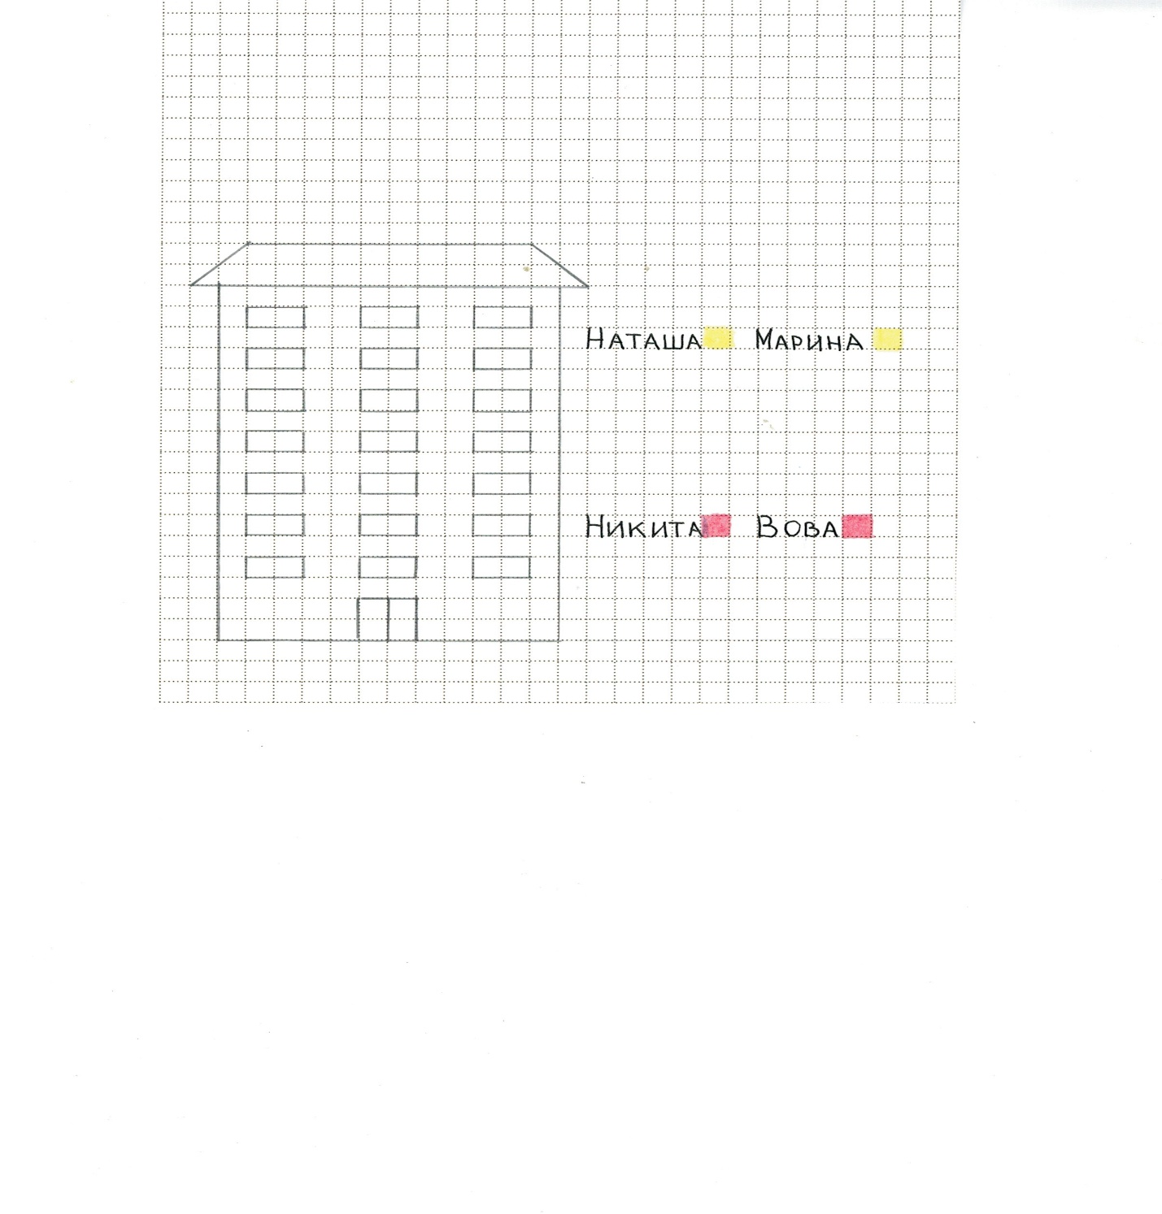

Когда встречаются друзья, они отлично проводят время. Чем занимаются друзья?

Ответы детей.

Да, друзья играют в интересные игры. Педагог-психолог предлагает поиграть в игру «Волшебное слово»

Игра «Волшебное слово»

Цель игры.

Дети и педагог-психолог становятся в круг. Педагог-психолог объясняет, что он будет показывать разные движения, а дети должны их повторять. Но только в том случае, если педагог-психолог добавит слово «пожалуйста». Если это слово не произносится, то дети остаются неподвижными.

Замечание: «волшебное слово» педагог-психолог произносит в случайном порядке, через 1-5 движений.

Рефлексия.

Заключение.

Педагог-психолог становится в круг и протягивает ладошку. Дети по очереди кладут свои ладошки со словами «раз, два, три, четыре, пять скоро встретимся опять».